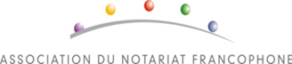

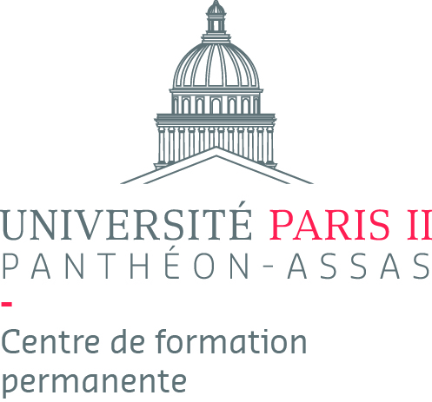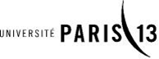
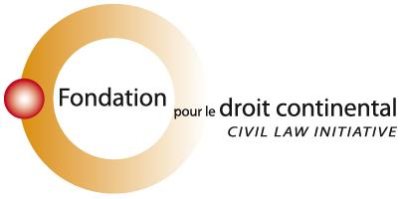

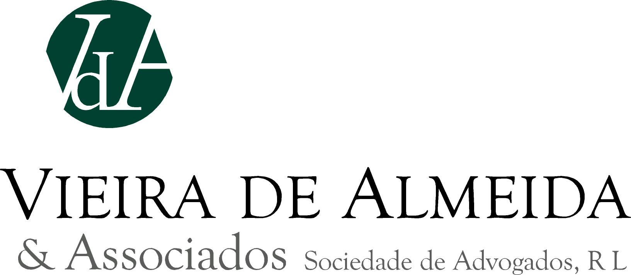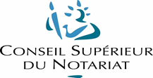

2ème Colloque du Diplôme Inter-Universitaire
Juriste OHADA
L’ACTE UNIFORME PORTANT ORGANISATION DES
PROCEDURES COLLECTIVES d’APUREMENT DU PASSIF

Lundi 27 juin 2016
à 14 heures
au Conseil supérieur du notariat
60, Boulevard de la Tour Maubourg 75007 PARIS

Participera Ne participera pas

Nom – Prénom : ….….….….….….…..….….…....….…………..….….….…...….….

Adresse : ….….….….…...….….….….….….….….….….….….….….………
……………………………………………………………………….
Date et Signature ….….….….….….….…..….….….….….….….…………………….

Bulletin réponse à transmettre par fax au : 01.44.90.31.72
ou par e-mail à anne.parrot.csn@notaires.fr ou à renvoyer à :

Anne PARROT

Département des affaires européennes et internationales

Conseil Supérieur du Notariat
60 boulevard de La Tour Maubourg
75007 PARIS

